Komunikat o sytuacji społeczno-gospodarczej województwa podkarpackiego w listopadzie 2022 r.
- W listopadzie 2022 r. przeciętne zatrudnienie w sektorze przedsiębiorstw było wyższe niż przed rokiem (o 2,1%) i wyższe niż przed miesiącem (o 0,3%).
- Liczba bezrobotnych zarejestrowanych była o 0,9% wyższa niż przed miesiącem, a o 11,3% niższa niż przed rokiem. Stopa bezrobocia rejestrowanego w końcu listopada 2022 r. wyniosła 8,7% (podobnie jak przed miesiącem) i zmniejszyła się w porównaniu z listopadem 2021 r.
- Przeciętne miesięczne wynagrodzenie brutto w sektorze przedsiębiorstw było wyższe niż w listopadzie 2021 r. (o 12,5%), a niższe niż w październiku 2022 r. (o 0,4%).
- W 3 kwartale 2022 r., w porównaniu z analogicznym okresem poprzedniego roku, wystąpił wzrost cen towarów i usług konsumpcyjnych o 15,1%.
- Ceny skupu podstawowych produktów rolnych były wyższe niż przed rokiem. W porównaniu z październikiem br. niższe były ceny skupu żywca wołowego i wieprzowego. W obrocie targowiskowym ceny były wyższe niż przed rokiem, a w odniesieniu do października br. mniej płacono za pszenicę.
- Produkcja sprzedana przemysłu osiągnęła wartość (w cenach bieżących) 7709,7 mln zł i była (w cenach stałych) o 12,3% wyższa niż w listopadzie 2021 r., kiedy notowano wzrost produkcji o 12,0%. W porównaniu z poprzednim miesiącem produkcja przemysłowa wzrosła o 0,5%.
- Sprzedaż produkcji budowlano-montażowej była wyższa niż przed rokiem (o 64,1%) i wyższa niż przed miesiącem (o 53,8%).
- W listopadzie 2022 r., w porównaniu z analogicznym okresem 2021 r., spadła liczba mieszkań, na realizację których wydano pozwolenia lub dokonano zgłoszenia z projektem budowlanym (o 9,1%), mieszkań oddanych do użytkowania (o 18,4%) oraz mieszkań, których budowę rozpoczęto (o 32,9%).
- Sprzedaż detaliczna zrealizowana przez przedsiębiorstwa handlowe i niehandlowe w listopadzie 2022 r. była wyższa o 18,4% niż przed rokiem (wobec wzrostu o 29,2% w listopadzie 2021 r.), a niższa o 0,3% niż przed miesiącem.
- W rejestrze REGON wpisanych było więcej podmiotów gospodarki narodowej niż przed rokiem.
- W grudniu br. w większości badanych obszarów przedsiębiorcy oceniają koniunkturę podobnie lub gorzej niż w listopadzie br.

Spis treści
Rynek pracy 5
Wynagrodzenia 9
Ceny detaliczne 11
Rolnictwo 12
Przemysł i budownictwo 15
Budownictwo mieszkaniowe 17
Rynek wewnętrzny 20
Podmioty gospodarki narodowej 21
Koniunktura gospodarcza 24

Uwagi ogólne
Prezentowane w Komunikacie dane:
- o zatrudnieniu, wynagrodzeniach oraz o produkcji sprzedanej przemysłu i budownictwa, produkcji budowlano-montażowej, a także o sprzedaży detalicznej i hurtowej towarów dotyczą podmiotów gospodarczych, w których liczba pracujących przekracza 9 osób;
- o sektorze przedsiębiorstw dotyczą podmiotów prowadzących działalność gospodarczą w zakresie: leśnictwa i pozyskiwania drewna; rybołówstwa w wodach morskich; górnictwa i wydobywania; przetwórstwa przemysłowego; wytwarzania i zaopatrywania w energię elektryczną, gaz, parę wodną, gorącą wodę i powietrze do układów klimatyza-cyjnych; dostawy wody; gospodarowania ściekami i odpadami oraz działalności związanej z rekultywacją; budowni-ctwa; handlu hurtowego i detalicznego; naprawy pojazdów samochodowych, włączając motocykle; transportu i gospodarki magazynowej; działalności związanej z zakwaterowaniem i usługami gastronomicznymi; informacji i komunikacji; działalności związanej z obsługą rynku nieruchomości; działalności prawniczej, rachunkowo-księgowej i doradztwa podatkowego, działalności firm centralnych (head offices); doradztwa związanego z zarządzaniem; działalności w zakresie architektury i inżynierii; badań i analiz technicznych; reklamy, badania rynku i opinii publicznej; pozostałej działalności profesjonalnej, naukowej i technicznej; działalności w zakresie usług administro-wania i działalności wspierającej; działalności związanej z kulturą, rozrywką i rekreacją; naprawy i konserwacji komputerów i artykułów użytku osobistego i domowego; pozostałej indywidualnej działalności usługowej;
- o cenach detalicznych dotyczą towarów żywnościowych i nieżywnościowych oraz usług, które pochodzą z notowań cen prowadzonych przez ankieterów w wybranych punktach sprzedaży, w wytypowanych rejonach badania cen; ceny żywności notowane są raz w miesiącu, z wyjątkiem owoców i warzyw, w zakresie których notowania cen prowadzone są dwa razy w miesiącu;
- o skupie produktów rolnych obejmują skup od producentów z terenu województwa realizowany przez osoby prawne i samodzielne jednostki organizacyjne niemające osobowości prawnej oraz w okresie półrocznym przez osoby fizyczne prowadzące skup o wartości przekraczającej 10 tys. zł; ceny podano bez podatku VAT;
- o cenach na targowiskach dotyczą cen uzyskiwanych przy sprzedaży produktów wytworzonych we własnym gospodarstwie rolnym w transakcjach między rolnikami i ludnością nierolniczą notowanych przez ankieterów stałych na wytypowanych targowiskach rolnych;
- o wynikach finansowych przedsiębiorstw oraz nakładach inwestycyjnych dotyczą podmiotów gospodarczych prowadzących księgi rachunkowe (z wyjątkiem przedsiębiorstw rolnictwa, leśnictwa, łowiectwa i rybactwa, działalności finansowej i ubezpieczeniowej oraz szkół wyższych), w których liczba pracujących przekracza 49 osób.

Dane w ujęciu wartościowym wyrażone są w cenach bieżących i stanowią podstawę dla obliczenia wskaźników struktury. Wskaźniki dynamiki zaprezentowano na podstawie wartości w cenach bieżących, z wyjątkiem przemysłu, dla którego wskaźniki dynamiki podano na podstawie wartości w cenach stałych (średnie ceny bieżące 2015 r.).
Liczby względne (wskaźniki, odsetki) wyliczono na podstawie danych bezwzględnych, wyrażonych z większą dokładnością niż podane w tekście i tablicach.
Dane o stopie bezrobocia rejestrowanego od grudnia 2020 r. podaje się z uwzględnieniem pracujących w gospodarstwach indywidualnych w rolnictwie (będących składową cywilnej ludności aktywnej zawodowo) wyszacowanych na podstawie wyników Powszechnego Spisu Rolnego 2020. Dane te nie są w pełni porównywalne z danymi za okresy wcześniejsze.
Dane prezentuje się w układzie Polskiej Klasyfikacji Działalności — PKD 2007.

Polska klasyfikacja działalności 2007 (PKD 2007)
Skrót | Pełna nazwa
Sekcje
Dostawa wody; gospodarowanie ściekami i odpadami; rekultywacja | Dostawa wody; gospodarowanie ściekami i odpadami oraz działalność związana z rekultywacją.
Handel; naprawa pojazdów samochodowych | Handel hurtowy i detaliczny; naprawa pojazdów samochodowych, włączając motocykle.
Zakwaterowanie i gastronomia | Działalność związana z zakwaterowaniem i usługami gastronomicznymi.
Obsługa rynku nieruchomości | Działalność związana z obsługą rynku nieruchomości.
Administrowanie i działalność wspierająca | Działalność w zakresie usług administrowania i działalność wspierająca.
Działy
Produkcja wyrobów z drewna, korka, słomy i wikliny | Produkcja wyrobów z drewna oraz korka, z wyłączeniem mebli; produkcja wyrobów ze słomy i materiałów używanych do wyplatania.
Produkcja wyrobów z metali | Produkcja metalowych wyrobów gotowych, z wyłączeniem maszyn i urządzeń.
Produkcja maszyn i urządzeń | Produkcja maszyn i urządzeń, gdzie indziej niesklasyfikowana.
Produkcja pojazdów samochodowych, przyczep i naczep | Produkcja pojazdów samochodowych, przyczep i naczep, z wyłączeniem motocykli.
Budowa budynków | Roboty budowlane związane ze wznoszeniem budynków.
Budowa obiektów inżynierii lądowej i wodnej | Roboty związane z budową obiektów inżynierii lądowej i wodnej.

Objaśnienia znaków umownych
Symbol | Opis
Kreska (–) | oznacza, że zjawisko nie wystąpiło
Kropka (.) | oznacza: brak informacji, konieczność zachowania tajemnicy statystycznej lub, że wypełnienie pozycji jest niemożliwe albo niecelowe
Znak (*) | oznacza, że dane zostały zmienione w stosunku do wcześniej opublikowanych
Znak (∆) | oznacza, że nazwy zostały skrócone w stosunku do obowiązującej klasyfikacji
Dane charakteryzujące województwo podkarpackie można również znaleźć w publikacjach statystycznych wydawanych przez US w Rzeszowie oraz w publikacjach ogólnopolskich GUS.
Raport „Koniunktura gospodarcza w województwie podkarpackim. Grudzień 2022 r.” ukaże się na stronie głównej Urzędu Statystycznego w Rzeszowie: https://rzeszow.stat.gov.pl/ 30 grudnia 2022 r.
W przypadku cytowania danych Głównego Urzędu Statystycznego prosimy o zamieszczenie informacji: „Źródło danych GUS”, a w przypadku publikowania obliczeń dokonanych na danych opublikowanych przez Urząd Statystyczny w Rzeszowie prosimy o zamieszczenie informacji: „Opracowanie własne na podstawie danych GUS”.

Rynek pracy
W listopadzie 2022 r. w sektorze przedsiębiorstw przeciętne zatrudnienie wzrosło w odniesieniu do analogicznego miesiąca 2021 r., a tempo tego wzrostu było nieco wyższe niż przed miesiącem. W skali roku zmniejszyła się liczba zarejestrowanych bezrobotnych, a także stopa bezrobocia rejestrowanego.
Przeciętne zatrudnienie w sektorze przedsiębiorstw w listopadzie br. wyniosło 253,7 tys. osób i było wyższe o 2,1% niż przed rokiem (wobec wzrostu o 1,8% w listopadzie 2021 r.) i wyższe o 0,3% niż przed miesiącem. W kraju przeciętne zatrudnienie wzrosło zarówno w odniesieniu do listopada 2021 r. (o 2,3%), jak i w stosunku do października br. (o 0,1%).
W odniesieniu do listopada 2021 r. wzrost zatrudnienia wystąpił w ośmiu sekcjach, w tym najwyższy w dostawie wody; gospodarowaniu ściekami i odpadami; rekultywacji (o 12,9%), natomiast istotny spadek zatrudnienia odnotowano w budownictwie oraz w handlu; naprawie pojazdów samochodowych (po 1,2%).
- Przeciętne zatrudnienie w sektorze przedsiębiorstw
Wyszczególnienie | 11 2022 |  | 01–11 2022
Wyszczególnienie | w tys. | 11 2021=100 | w tys. | 01–11 2021=100
Ogółem | 253,7 | 102,1 | 255,1 | 103,4
w tym:
Przemysł | 136,4 | 103,3 | 137,5 | 104,8
w tym:
przetwórstwo przemysłowe | 125,5 | 103,0 | 126,6 | 104,7
dostawa wody; gospodarowanie ściekami i odpadami; rekultywacja∆ | 6,7 | 112,9 | 6,6 | 113,2
Budownictwo | 19,4 | 98,8 | 19,7 | 99,8
Handel; naprawa pojazdów samochodowych∆ | 49,0 | 98,8 | 49,5 | 101,3
Transport i gospodarka magazynowa | 14,3 | 105,4 | 14,2 | 106,0
Zakwaterowanie i gastronomia∆ | 3,6 | 103,2 | 3,6 | 106,1
Obsługa rynku nieruchomości∆ | 3,3 | 99,1 | 3,3 | 99,2
Działalność profesjonalna, naukowa i technicznaª | 3,9 | 102,0 | 3,9 | 102,0
Administrowanie i działalność wspierająca∆ | 12,7 | 104,7 | 12,4 | 102,8
a Nie obejmuje działów: Badania naukowe i prace rozwojowe oraz Działalność weterynaryjna.
W stosunku do poprzedniego miesiąca zatrudnienie wzrosło m.in.: w administrowaniu i działalności wspierającej (o 0,7%), przetwórstwie przemysłowym (o 0,6%) oraz w transporcie i gospodarce magazynowej (o 0,5%). Natomiast spadek zatrudnienia odnotowano m.in.: w działalności profesjonalnej, naukowej i technicznej (o 1,3%), zakwaterowaniu i gastronomii (o 0,7%), a także w budownictwie oraz w obsłudze rynku nieruchomości (po 0,4%).
- Dynamika przeciętnego zatrudnienia w sektorze przedsiębiorstw (przeciętna miesięczna 2015=100)
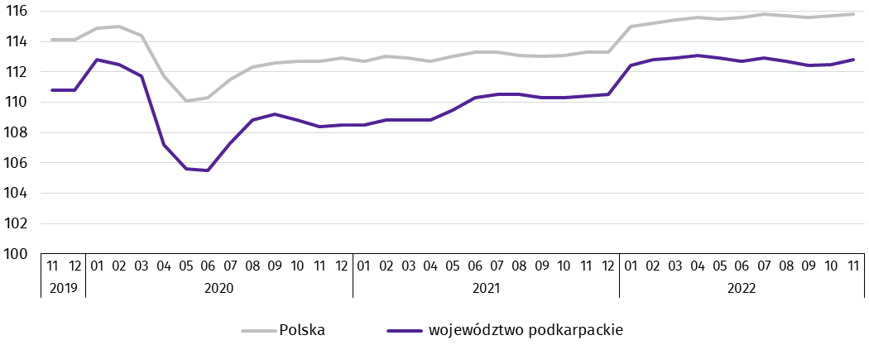
Od stycznia do listopada br. przeciętne zatrudnienie w sektorze przedsiębiorstw ukształtowało się na poziomie 255,1 tys. osób i było o 3,4% wyższe (w kraju o 2,5%) niż w analogicznym okresie ubiegłego roku. Najbardziej zatrudnienie wzrosło w dostawie wody; gospodarowaniu ściekami i odpadami; rekultywacji (o 13,2%), natomiast istotny spadek odnotowano w obsłudze rynku nieruchomości (o 0,8%).
W końcu listopada 2022 r. liczba bezrobotnych zarejestrowanych w urzędach pracy wyniosła 68,0 tys. osób i była wyższa o 0,6 tys. osób niż w poprzednim miesiącu, a o 8,7 tys. osób niższa niż w listopadzie 2021 r. Kobiety stanowiły 52,9% ogółu zarejestrowanych bezrobotnych (przed rokiem 53,7%).
- Liczba bezrobotnych i stopa bezrobocia
Wyszczególnienie | 2021 | 2022
Wyszczególnienie | 11 | 10 | 11
Bezrobotni zarejestrowani (stan w końcu miesiąca) w tys. | 76,7 | 67,4 | 68,0
Bezrobotni nowo zarejestrowani (w ciągu miesiąca) w tys. | 7,8 | 8,5 | 8,4
Bezrobotni wyrejestrowani (w ciągu miesiąca) w tys. | 7,9 | 8,9 | 7,8
Stopa bezrobocia rejestrowanego (stan w końcu miesiąca) w % | 9,9* | 8,7 | 8,7
Stopa bezrobocia rejestrowanego w końcu listopada 2022 r. wyniosła 8,7% (podobnie jak przed miesiącem) i zmniejszyła się o 1,2 p.proc. w porównaniu z listopadem 2021 r. W rankingu województw, pod względem wysokości stopy bezrobocia, województwo podkarpackie uplasowało się na szesnastym miejscu (najniższą stopę bezrobocia zanotowano w województwie wielkopolskim – 2,9%). W kraju stopa bezrobocia wyniosła 5,1%, wobec 5,8% przed rokiem.
- Stopa bezrobocia rejestrowanego (stan w końcu miesiąca)
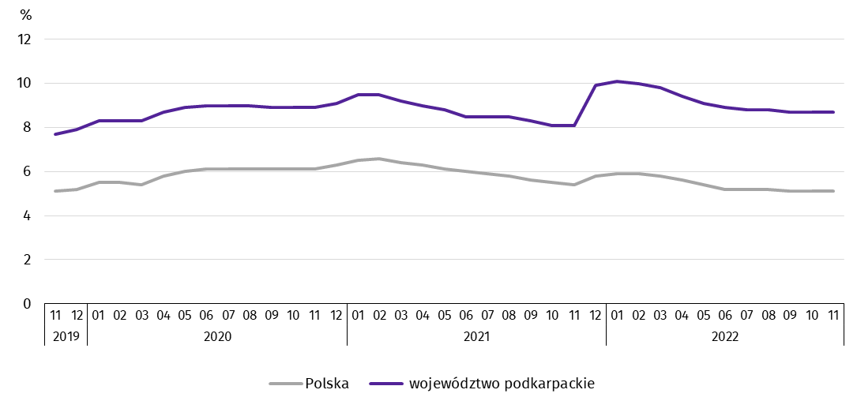
Najwyższa stopa bezrobocia rejestrowanego w końcu listopada 2022 r. wystąpiła w powiecie brzozowskim (20,9%), a najniższy jej poziom odnotowano w Krośnie (2,4%). W porównaniu z poprzednim miesiącem wzrost stopy bezrobocia rejestrowanego zanotowano w czternastu powiatach, w tym największy w bieszczadzkim i leskim (po 0,6 p.proc.). W siedmiu powiatach stopa bezrobocia rejestrowanego utrzymała się na poziomie z poprzedniego miesiąca, a jej spadek zanotowano w czterech powiatach, w tym największy w ropczycko-sędziszowskim (o 0,3 p.proc.).
W porównaniu z listopadem 2021 r. wzrost stopy bezrobocia rejestrowanego zanotowano w osiemnastu powiatach, w tym największy w brzozowskim (o 6,1 p.proc.), natomiast spadek odnotowano w siedmiu powiatach, w tym największy w Tarnobrzegu (o 1,5 p.proc.).

Mapa 1. Stopa bezrobocia rejestrowanego według powiatów w 2022 r. (stan w końcu listopada)

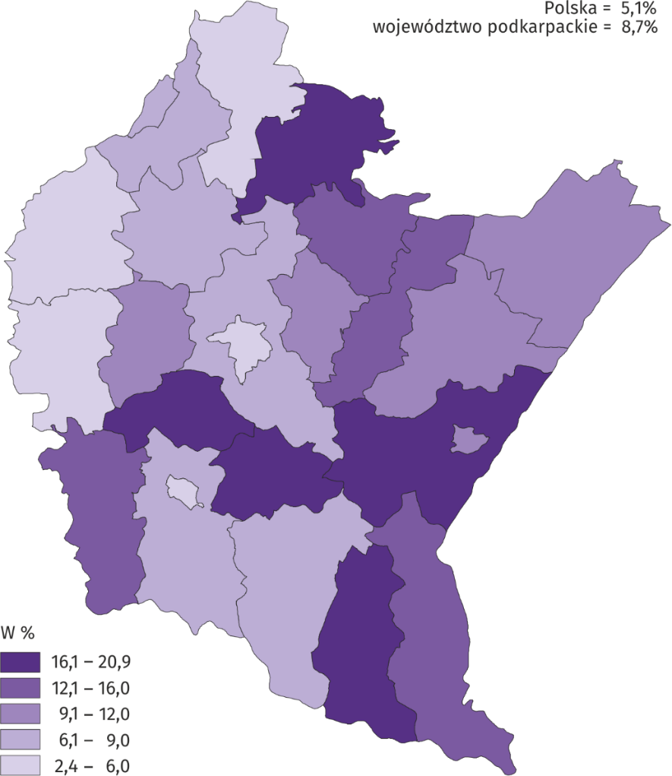
W listopadzie 2022 r. w urzędach pracy zarejestrowano 8,4 tys. osób bezrobotnych, tj. o 1,3% mniej niż przed miesiącem, a o 8,1% więcej niż przed rokiem. Udział osób rejestrujących się po raz kolejny w nowo zarejestrowanych ogółem zmniejszył się w stosunku do listopada 2021 r. (o 2,5 p.proc. do 78,7%). Zwiększył się natomiast udział osób bez doświadczenia zawodowego (o 0,8 p.proc. do 22,6%), absolwentów (o 1,1 p.proc. do 12,1%), a także osób zwolnionych z przyczyn dotyczących zakładu pracy (o 0,2 p.proc. do 3,1%). Stopa napływu bezrobotnych do urzędów pracy (stosunek nowo zarejestrowanych do liczby aktywnych zawodowo) wyniosła 1,1%.
W listopadzie 2022 r. z ewidencji bezrobotnych wyrejestrowano 7,8 tys. osób, tj. o 12,3% mniej niż w poprzednim miesiącu i o 1,4% mniej niż w listopadzie 2021 roku. Z tytułu podjęcia pracy (głównej przyczyny wyrejestrowania) z rejestru bezrobotnych wyłączono 4,5 tys. osób (przed rokiem – 4,9 tys.). Udział tej kategorii osób w ogólnej liczbie wyrejestrowanych zmniejszył się w ujęciu rocznym (o 3,8 p.proc. do 58,2%).
Spośród osób wykreślonych z ewidencji w skali roku zwiększył się odsetek osób, które nie potwierdziły gotowości do podjęcia pracy (o 1,7 p.proc. do 13,8%). Zwiększył się także udział osób, które utraciły status bezrobotnego w związku z rozpoczęciem szkolenia lub stażu u pracodawców (o 1,2 p.proc. do 9,6%) oraz osób, które dobrowolnie zrezygnowały ze statusu bezrobotnego (o 0,7 p.proc. do 6,0%). Względem listopada 2021 r. zmniejszył się natomiast udział osób, które osiągnęły wiek emerytalny (o 0,1 p.proc. do 1,4%). Stopa odpływu bezrobotnych z urzędów pracy (stosunek liczby bezrobotnych wyrejestrowanych w danym miesiącu do liczby bezrobotnych na koniec poprzedniego miesiąca) wyniosła 11,6%.
W końcu listopada 2022 r. bez prawa do zasiłku pozostawało 58,6 tys. bezrobotnych, a ich udział w ogólnej liczbie bezrobotnych zmniejszył się w porównaniu z analogicznym miesiącem 2021 r. (z 86,9% do 86,1%).
Bezrobotni będący w szczególnej sytuacji na rynku pracy w końcu listopada 2022 r. stanowili 87,2% ogółu bezrobotnych (przed rokiem 87,9%). Do bezrobotnych w szczególnej sytuacji na rynku pracy zaliczane są m.in. osoby długotrwale bezrobotne, których udział w liczbie zarejestrowanych ogółem zmniejszył się w skali roku (o 2,6 p.proc. do 58,4%). Zwiększył się natomiast udział osób bezrobotnych powyżej 50. roku życia (o 0,9 p.proc. do 24,8%), osób do 25. roku życia (o 0,6 p.proc. do 13,4%), a także osób niepełnosprawnych (o 0,7 p.proc. do 6,4%).
- Wybrane kategorie bezrobotnychª będących w szczególnej sytuacji na rynku pracy
Wyszczególnienie | 2021 | 2022
Wyszczególnienie | 11 | 10 | 11
Wyszczególnienie | w odsetkach
Bezrobotni:
do 25. roku życia | 12,8 | 13,5 | 13,4
powyżej 50. roku życia | 23,9 | 24,7 | 24,8
długotrwale | 61,0 | 59,2 | 58,4
niepełnosprawni | 5,7 | 6,4 | 6,4
a Stan w końcu miesiąca.
W listopadzie 2022 r. do urzędów pracy zgłoszono 3,2 tys. ofert zatrudnienia, tj. o 0,7 tys. mniej niż przed miesiącem i o 0,8 tys. mniej niż przed rokiem. W końcu miesiąca na 1 ofertę pracy przypadało 32 bezrobotnych (przed miesiącem 28, a przed rokiem 27).
- Bezrobotni na 1 ofertę pracy (stan w końcu miesiąca)
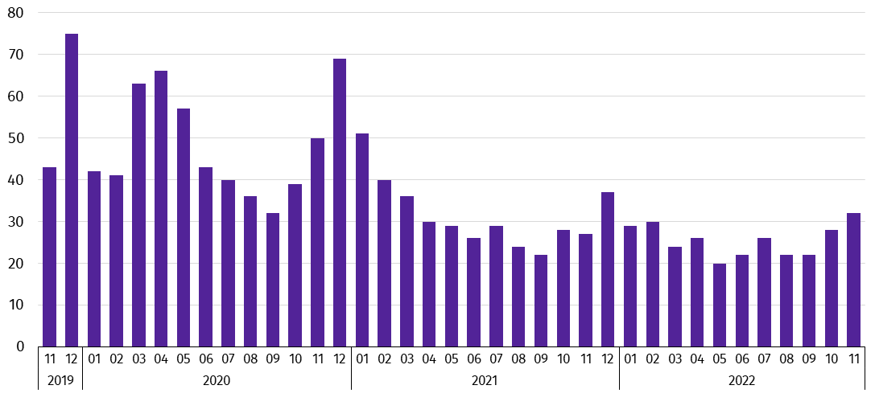
Wydatki Funduszu Pracy w listopadzie 2022 r. wyniosły 49,4 mln zł, z których 25,8% przeznaczono na zasiłki dla bezrobotnych.

Wynagrodzenia
W listopadzie 2022 r. przeciętne miesięczne wynagrodzenie brutto zwiększyło się w skali roku (listopad 2022 r. do listopada 2021 r.), a tempo tego wzrostu było wyższe od notowanego w listopadzie 2021 r.
Przeciętne miesięczne wynagrodzenie brutto w sektorze przedsiębiorstw w listopadzie br. ukształtowało się na poziomie 5581,77 zł i było o 12,5% wyższe niż w listopadzie 2021 r., kiedy notowano wzrost o 9,7%. W porównaniu z poprzednim miesiącem płace obniżyły się o 0,4%. W Polsce przeciętne miesięczne wynagrodzenie brutto wyniosło 6857,96 zł i wzrosło zarówno w stosunku do listopada 2021 r. (o 13,9%), jak i w odniesieniu do października br. (o 2,5%).
W odniesieniu do listopada 2021 r. wzrost wynagrodzeń odnotowano prawie we wszystkich sekcjach sektora przedsiębiorstw. Więcej niż przeciętnie w województwie wzrosły wynagrodzenia m.in.: w transporcie i gospodarce magazynowej (o 25,1%), administrowaniu i działalności wspierającej (o 15,3%) oraz w handlu; naprawie pojazdów samochodowych (o 14,6%).
- Przeciętne miesięczne wynagrodzenia brutto w sektorze przedsiębiorstw
Wyszczególnienie | 11 2022 |  | 01–11 2022
Wyszczególnienie | w zł | 11 2021=100 | w zł | 01–11 2021=100
Ogółem | 5581,77 | 112,5 | 5425,34 | 112,3
w tym:
Przemysł | 5773,28 | 111,9 | 5624,11 | 110,7
w tym:
przetwórstwo przemysłowe | 5709,88 | 112,3 | 5589,63 | 110,7
dostawa wody; gospodarowanie ściekami i odpadami; rekultywacja∆ | 5396,23 | 107,7 | 5268,54 | 108,9
Budownictwo | 5198,00 | 110,0 | 5080,39 | 112,1
Handel; naprawa pojazdów samochodowych∆ | 5214,67 | 114,6 | 5008,31 | 113,3
Transport i gospodarka magazynowa | 5461,08 | 125,1 | 5293,06 | 124,8
Zakwaterowanie i gastronomia∆ | 4343,00 | 108,4 | 4402,57 | 114,1
Obsługa rynku nieruchomości∆ | 5608,79 | 107,4 | 5465,34 | 110,8
Działalność profesjonalna, naukowa i technicznaª | 5815,27 | 109,3 | 5693,59 | 110,3
Administrowanie i działalność wspierająca∆ | 3946,91 | 115,3 | 3892,20 | 114,0
a Nie obejmuje działów: Badania naukowe i prace rozwojowe oraz Działalność weterynaryjna.
- Odchylenia względne przeciętnych miesięcznych wynagrodzeń brutto od średniego wynagrodzenia w województwie według wybranych sekcji w listopadzie 2022 r.
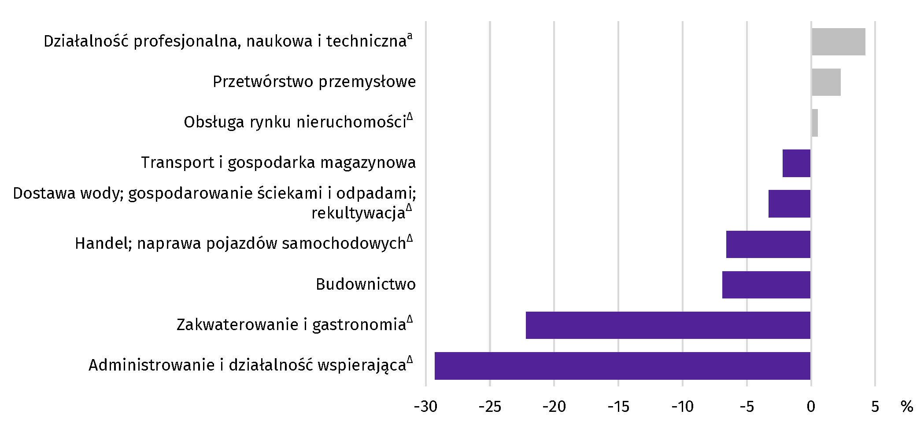
a Nie obejmuje działów: Badania naukowe i prace rozwojowe oraz Działalność weterynaryjna.
W porównaniu z poprzednim miesiącem płace obniżyły się m.in.: w transporcie i gospodarce magazynowej (o 3,1%), zakwaterowaniu i gastronomii (o 3,0%) oraz w przetwórstwie przemysłowym (o 1,0%). Natomiast wzrost wystąpił m.in. w działalności profesjonalnej, naukowej i technicznej (o 3,7%), obsłudze rynku nieruchomości (o 3,1%) oraz w handlu; naprawie pojazdów samochodowych (o 2,0%).
W okresie styczeń–listopad br. przeciętne miesięczne wynagrodzenie brutto w sektorze przedsiębiorstw wyniosło 5425,34 zł i było o 12,3% wyższe (w Polsce o 13,4%) niż w analogicznym okresie ubiegłego roku. We wszystkich badanych sekcjach odnotowano wzrost płac, w tym najwyższy w transporcie i gospodarce magazynowej (o 24,8%).
- Dynamika przeciętnego miesięcznego wynagrodzenia brutto w sektorze przedsiębiorstw
(przeciętna miesięczna 2015=100)
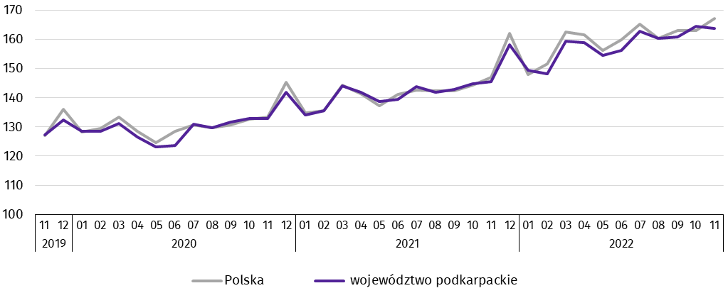

Ceny detaliczne
W województwie podkarpackim w 3 kwartale 2022 r., w porównaniu z analogicznym okresem poprzedniego roku, wystąpił wzrost cen towarów i usług konsumpcyjnych o 15,1% (wobec wzrostu o 12,9% w 2 kwartale 2022 r.). Najwyższy wzrost wystąpił w grupie transport (o 23,5%), mieszkanie (o 19,6%), żywność i napoje bezalkoholowe (o 16,7%) oraz rekreacja i kultura (o 12,1%). W tym okresie w kraju odnotowano wzrost cen o 16,3%.
- Wskaźniki cen towarów i usług konsumpcyjnych
Wyszczególnienie | 2021 |  | 2022
Wyszczególnienie | 2 kw. | 3 kw. | 2 kw. | 3 kw.
Wyszczególnienie | analogiczny okres roku poprzedniego=100
Ogółem | 104,0 | 105,1 | 112,9 | 115,1
Żywność i napoje bezalkoholowe | 101,1 | 103,8 | 113,2 | 116,7
Napoje alkoholowe i wyroby tytoniowe | 101,8 | 102,0 | 105,3 | 108,2
Odzież i obuwie | 100,1 | 99,9 | 103,7 | 106,2
Mieszkanie | 103,8 | 104,7 | 114,6 | 119,6
Zdrowie | 101,9 | 101,6 | 106,1 | 106,7
Transport | 121,6 | 121,4 | 130,4 | 123,5
Rekreacja i kultura | 104,3 | 104,7 | 109,8 | 112,1
Edukacja | 104,3 | 103,9 | 105,8 | 108,5

Rolnictwo
Na rynku rolnym w listopadzie 2022 r. przeciętne ceny skupu podstawowych produktów rolnych były wyższe niż przed rokiem. W porównaniu z październikiem br. niższe były ceny skupu żywca wołowego i wieprzowego. W obrocie targowiskowym ceny były wyższe niż przed rokiem, a w odniesieniu do października br. mniej płacono za pszenicę. Wskaźnik opłacalności tuczu trzody chlewnej utrzymał się na poziomie sprzed roku, a był niższy od notowanego przed miesiącem.
W listopadzie 2022 r. średnia temperatura powietrza wyniosła 4,4°C i była wyższa o 0,3°C od średniej z lat 1991–2020, przy czym maksymalna temperatura wyniosła 17,8°C, a minimalna -6,7°C. Średnia suma opadów atmosferycznych (24,6 mm) stanowiła 68% normy z wielolecia. Odnotowano 11 dni z opadami.
Pierwsza dekada listopada br. była słoneczna, ciepła, z temperaturami nawet do 18°C i z przelotnymi opadami deszczu, w drugiej dekadzie dni były już chłodniejsze. W trzeciej dekadzie odnotowano spadki temperatur poniżej -5,0°C i opady śniegu, który utrzymał się przez siedem dni (maksymalna grubość pokrywy śnieżnej – 3 cm). Warunki pogodowe w listopadzie pozwoliły na dokończenie zbioru buraków cukrowych, kukurydzy i wykonaniu orek zimowych. Dobowe wahania temperatury powietrza sprzyjały hartowaniu ozimin. Rośliny w końcowej fazie rozwoju, przed wejściem w okres zimowego spoczynku, były dostatecznie wyrośnięte i rozkrzewione.
- Skup zbóżª
Wyszczególnienie | 07–11 2022 |  | 11 2022
Wyszczególnienie | w tonach | analogiczny okres roku  poprzedniego=100 | w tonach | 11 2021=100 | 10 2022=100
Ziarno zbóż podstawowych^{b} | 97 354 | 99,6 | 12 793 | 169,1 | 117,3
w tym:
pszenica | 84 803 | 105,7 | 11 462 | 193,8 | 120,6
żyto | 1 684 | 58,4 | 91 | 149,6 | 54,6
a Bez skupu realizowanego przez osoby fizyczne. b Obejmuje: pszenicę, żyto, jęczmień, owies, pszenżyto; łącznie z mieszankami zbożowymi, bez ziarna siewnego.
Skup zbóż podstawowych (z mieszankami zbożowymi bez ziarna siewnego) w okresie lipiec–listopad br. wyniósł 97,4 tys. ton i był o 0,4% mniejszy niż w analogicznym okresie poprzedniego roku. Skup pszenicy w tym okresie był większy o 5,7%, a żyta mniejszy o 41,6%.
W listopadzie br. skup zbóż podstawowych (z mieszankami zbożowymi bez ziarna siewnego) był większy (o 69,1%) niż przed rokiem. Większe niż przed rokiem były dostawy do skupu pszenicy (o 93,8%), jak i żyta (o 49,6%). W skali miesiąca odnotowano wzrost (o 17,3%) dostaw do skupu zbóż podstawowych (z mieszankami zbożowymi bez ziarna siewnego), w tym pszenicy (o 20,6%), natomiast skup żyta był mniejszy (o 45,4%).
- Skup podstawowych produktów zwierzęcychª
Wyszczególnienie | 01–11 2022 |  | 11 2022
Wyszczególnienie | w tonach | 01–11 2021=100 | w tonach | 11 2021=100 | 10 2022=100
Żywiec rzeźny^{b} | 35 725 | 89,5 | 2 678 | 125,7 | 117,4
w tym:
bydło (bez cieląt) | 3 319 | 97,2 | 142 | 84,7 | 112,4
trzoda chlewna | 17 266 | 73,9 | 1 146 | 117,6 | 104,7
drób | 14 889 | 123,1 | 1 380 | 142,1 | 131,8
Mleko^{c} | 87 506 | 95,3 | 7 304 | 97,7 | 95,1
a W okresie lipiec–listopad bez skupu realizowanego przez osoby fizyczne. b Obejmuje: bydło, cielęta, trzodę chlewną, owce, konie i drób; w wadze żywej. c W tysiącach litrów.
Skup żywca rzeźnego w wadze żywej w listopadzie br. wyniósł 2,7 tys. ton, tj. o 25,7% więcej niż przed rokiem. Większe były dostawy do skupu drobiu (o 42,1%) i trzody chlewnej (o 17,6%), a mniej skupiono bydła (o 15,3%). W skali miesiąca odnotowano zwiększenie skupu żywca rzeźnego w wadze żywej (o 17,4%), o czym zadecydował wyższy skup drobiu (o 31,8%), bydła (o 12,4%) i trzody chlewnej (o 4,7%).
Skup mleka w listopadzie br. był mniejszy w porównaniu z analogicznym miesiącem 2021 r. (o 2,3%) i niższy w odniesieniu do października br. (o 4,9%).
- Przeciętne ceny podstawowych produktów rolnych
Wyszczególnienie | Ceny w skupie |  |  |  |  | Ceny wolnorynkowe
Wyszczególnienie | 11 2022 |  |  | 01–11 2022 |  | 11 2022
Wyszczególnienie | zł | 11  2021=100 | 10  2022=100 | zł | 01–11  2021=100 | zł | 11  2021=100 | 10  2022=100
Ziarno zbóżª za 1 dt:
pszenica | 145,07 | 119,6 | 100,3 | 142,75 | 153,2 | 176,25 | 149,6 | 97,8
żyto | 122,15 | 138,1 | 105,0 | 116,02 | 165,3 | 168,00 | 173,6 | 100,3
Ziemniaki^{b} za 1 dt | 80,67 | 165,0 | 110,6 | 69,86 | 144,2 | 165,33 | 127,9 | 101,3
Żywiec rzeźny za 1 kg wagi żywej, w tym:
bydło (bez cieląt) | 9,79 | 120,6 | 99,3 | 9,85 | 143,0 | . | . | .
trzoda chlewna | 7,21 | 174,2 | 97,8 | 6,33 | 134,4 | . | . | .
drób | 7,07 | 160,7 | 106,6 | 6,31 | 147,4 | . | . | .
Mleko za 1 l | 2,63 | 153,8 | 100,8 | 2,25 | 150,0 | . | . | .
a W skupie bez ziarna siewnego. b Na targowiskach – jadalne późne.
W listopadzie br. ceny skupu zbóż podstawowych (łącznie z paszowymi bez ziarna siewnego) wyniosły 143,18 zł za 1 dt i były wyższe niż przed rokiem (o 26,8%) oraz wyższe w odniesieniu do cen sprzed miesiąca (o 1,2%).
Cena pszenicy dostarczonej do skupu, przez producentów z województwa podkarpackiego, była wyższa w skali roku (o 19,6%) i wyższa niż przed miesiącem (o 0,3%). Cena skupu żyta była wyższa w porównaniu z ceną sprzed roku (o 38,1%) i wyższa w odniesieniu do ceny sprzed miesiąca (o 5,0%). W obrocie targowiskowym w skali roku wyższa była zarówno cena pszenicy (o 49,6%), jak i cena żyta (o 73,6%). W odniesieniu do października br. wyższa była cena żyta (o 0,3%), a niższa cena pszenicy (o 2,2%).
- Przeciętne ceny skupu zbóż

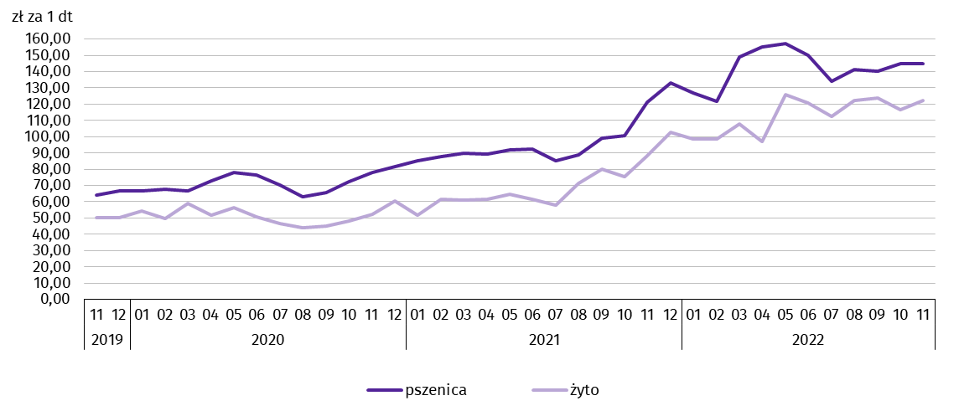
Za 1 dt ziemniaków w skupie w listopadzie br. płacono średnio 80,67 zł, tj. o 65,0% więcej niż przed rokiem i o 10,6% więcej niż w październiku br. Przeciętna cena ziemniaków jadalnych na targowiskach wyniosła 165,33 zł za 1 dt i była wyższa w skali roku (o 27,9%) i wyższa w skali miesiąca (o 1,3%).
Ceny skupu żywca wieprzowego były wyższe w porównaniu z cenami sprzed roku (o 74,2%), a niższe w odniesieniu do października br. (o 2,2%). W listopadzie br. cena 1 kg żywca wieprzowego w skupie wyniosła 7,21 zł i równoważyła wartość 4,3 kg żyta na targowiskach (wobec 4,4 w październiku br.).
W listopadzie br. średnia cena skupu 1 kg żywca drobiowego wyniosła 7,07 zł i była wyższa niż przed rokiem (o 60,7%) oraz wyższa niż przed miesiącem (o 6,6%).
- Przeciętne ceny skupu żywca i mleka

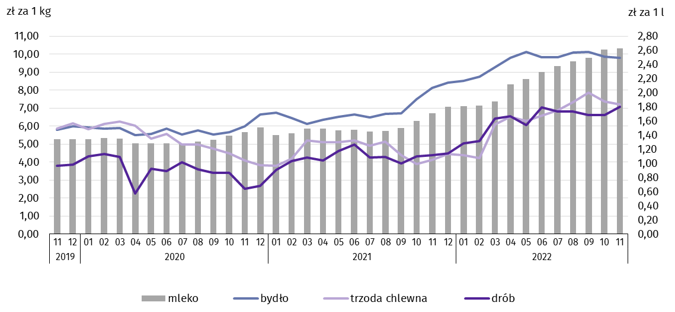
Na rynku wołowiny odnotowano wzrost cen w skali roku, a spadek w skali miesiąca. Za 1 kg żywca wołowego w listopadzie br. płacono 9,79 zł, tj. o 20,6% więcej niż przed rokiem. W porównaniu z październikiem br. średnia cena skupu żywca wołowego była niższa o 0,7%.
Ceny skupu mleka w listopadzie br. były wyższe niż przed rokiem (o 53,8%) i wyższe niż przed miesiącem (o 0,8%).

Przemysł i budownictwo
W listopadzie br. w produkcji sprzedanej przemysłu odnotowano wzrost w ujęciu rocznym. Wzrosła również w skali roku zarówno produkcja sprzedana budownictwa, jak i produkcja budowlano-montażowa.
Produkcja sprzedana przemysłu w listopadzie 2022 r. osiągnęła wartość (w cenach bieżących) 7709,7 mln zł i była (w cenach stałych) o 12,3% wyższa niż w listopadzie 2021 r., kiedy notowano wzrost o 12,0%. W Polsce produkcja wzrosła zarówno w skali roku (o 4,6%), jak i miesiąca (o 2,9%). Udział produkcji sprzedanej przemysłu w województwie podkarpackim stanowił 3,5% przychodów krajowych.
W ujęciu rocznym w przetwórstwie przemysłowym produkcja wzrosła o 11,7%, a w dostawie wody; gospodarowaniu ściekami i odpadami; rekultywacji o 30,8%.
- Dynamika produkcji sprzedanej przemysłu (ceny stałe; przeciętna miesięczna 2015=100)
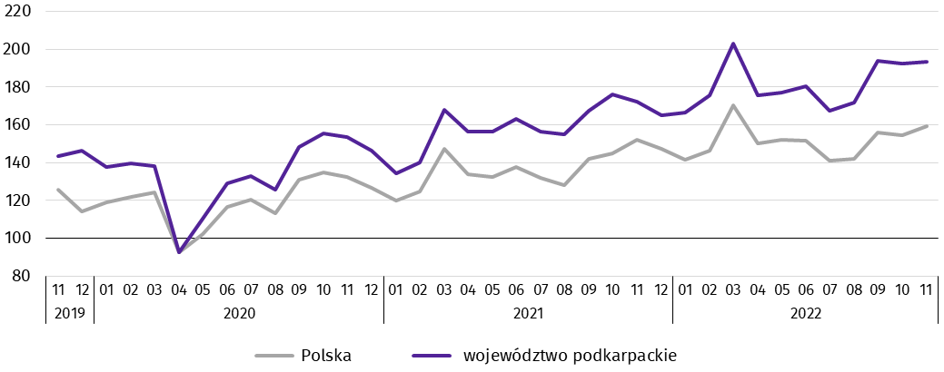
W listopadzie 2022 r. wzrost produkcji sprzedanej w stosunku do listopada ubiegłego roku wystąpił w 20 działach przemysłu (spośród 31 występujących w województwie). Uwzględniając działy o znaczącym udziale w produkcji sprzedanej przemysłu wzrosty w stosunku rocznym odnotowano m.in.: w produkcji wyrobów z metali (ponad 2-krotny), komputerów, wyrobów elektronicznych i optycznych (o 38,4%), wyrobów z pozostałych mineralnych surowców niemetalicznych (o 6,0%), pojazdów samochodowych, przyczep i naczep (o 5,9%) oraz mebli (o 5,1%). Natomiast spadek wystąpił m.in.: w produkcji pozostałego sprzętu transportowego (o 30,6%), chemikaliów i wyrobów chemicznych (o 23,3%) oraz maszyn i urządzeń (o 2,6%).
- Dynamika (w cenach stałych) i struktura (w cenach bieżących) produkcji sprzedanej przemysłu
Wyszczególnienie | 11 2022 | 01–11 2022
Wyszczególnienie | analogiczny okres roku poprzedniego=100 |  | w odsetkach
Ogółem | 112,3 | 116,1 | 100,0
w tym:
Przetwórstwo przemysłowe | 111,7 | 115,0 | 93,8
w tym produkcja:
artykułów spożywczych | 103,6 | 102,2 | 6,8
wyrobów z drewna, korka, słomy i wikliny∆ | 99,3 | 95,8 | 7,4
chemikaliów i wyrobów chemicznych | 76,7 | 107,9 | 7,6
wyrobów z gumy i tworzyw sztucznych | 100,7 | 105,2 | 11,7
wyrobów z pozostałych mineralnych surowców niemetalicznych | 106,0 | 112,0 | 4,4
metali | 98,0 | 114,4 | 5,3
wyrobów z metali∆ | 201,0 | 118,0 | 10,5
komputerów, wyrobów elektronicznych i optycznych | 138,4 | 146,5 | 1,7
maszyn i urządzeń∆ | 97,4 | 110,7 | 5,2
pojazdów samochodowych, przyczep i naczep∆ | 105,9 | 118,1 | 10,2
pozostałego sprzętu transportowego | 69,4 | 115,4 | 7,8
mebli | 105,1 | 109,0 | 2,5
Dostawa wody; gospodarowanie ściekami i odpadami; rekultywacja∆ | 130,8 | 131,8 | 2,8
W porównaniu z poprzednim miesiącem odnotowano wzrost produkcji o 0,5%. W przetwórstwie przemysłowym produkcja nieznacznie wzrosła (o 0,1%), natomiast w dostawie wody; gospodarowaniu ściekami i odpadami; rekultywacji odnotowano spadek (o 0,4%).
Wydajność pracy w przemyśle, mierzona produkcją sprzedaną na jednego zatrudnionego, w listopadzie 2022 r. wyniosła (w cenach bieżących) 56,5 tys. zł i była wyższa (w cenach stałych) o 8,8% w porównaniu z listopadem 2021 r., przy przeciętnym zatrudnieniu wyższym o 3,3% i wzroście przeciętnego miesięcznego wynagrodzenia brutto o 11,9%.
W okresie jedenastu miesięcy br. produkcja sprzedana przemysłu wyniosła 77 852,2 mln zł i była o 16,1% wyższa (w kraju wzrosła o 10,9%) niż w analogicznym okresie ubiegłego roku, w tym w przetwórstwie przemysłowym odnotowano wzrost o 15,0%. Wzrost produkcji odnotowano w 25 działach przemysłu, w tym w produkcji komputerów, wyrobów elektronicznych i optycznych (o 46,5%), pojazdów samochodowych, przyczep i naczep (o 18,1%), wyrobów z metali (o 18,0%), pozostałego sprzętu transportowego (o 15,4%), metali (o 14,4%), wyrobów z pozostałych mineralnych surowców niemetalicznych (o 12,0%) oraz maszyn i urządzeń (o 10,7%). Natomiast spadek wystąpił m.in. w produkcji wyrobów z drewna, korka, słomy i wikliny (o 4,2%).
Produkcja sprzedana budownictwa (w cenach bieżących) w listopadzie 2022 r. wyniosła 1469,9 mln zł. Była wyższa niż w listopadzie 2021 r. (o 71,0%) i wyższa niż w październiku 2022 r. (o 51,3%). Od początku roku produkcja sprzedana przedsiębiorstw budowlanych osiągnęła wartość 10 103,3 mln zł i w porównaniu z analogicznym okresem ubiegłego roku wzrosła o 21,3%.
W przeliczeniu na 1 zatrudnionego produkcja sprzedana budownictwa w listopadzie 2022 r. ukształtowała się na poziomie 75,9 tys. zł. Była o 73,2% wyższa niż w listopadzie 2021 r., przy przeciętnym zatrudnieniu niższym o 1,2% i wzroście wynagrodzeń o 10,0%.
Sprzedaż produkcji budowlano-montażowej (stanowiącej ponad 54% przychodów ogółem osiągniętych przez jednostki w sekcji budownictwo), zrealizowana w listopadzie 2022 r. wyniosła 798,7 mln zł i była wyższa o 64,1% od uzyskanej w listopadzie ubiegłego roku (wobec spadku o 1,8% przed rokiem). Wzrost produkcji budowlano-montażowej wystąpił we wszystkich trzech działach budownictwa, w tym najwyższy w jednostkach specjalizujących się w budowie obiektów inżynierii lądowej i wodnej (ponad 2-krotny).
- Dynamika i struktura (w cenach bieżących) produkcji budowlano-montażowej
Wyszczególnienie | 11 2022 | 01–11 2022
Wyszczególnienie | analogiczny okres roku poprzedniego=100 |  | w odsetkach
Ogółem | 164,1 | 123,5 | 100,0
Budowa budynków∆ | 121,1 | 117,9 | 32,4
Budowa obiektów inżynierii lądowej i wodnej∆ | 210,7 | 131,7 | 31,9
Roboty budowlane specjalistyczne | 155,9 | 122,0 | 35,7
W porównaniu z październikiem br. sprzedaż produkcji budowlano-montażowej była wyższa o 53,8%. Produkcja budowlano-montażowa wzrosła we wszystkich trzech działach budownictwa, w tym najbardziej w podmiotach specjalizujących się w budowie obiektów inżynierii lądowej i wodnej (ponad 2-krotnie), a znacznie mniej w jednostkach, w których podstawowym rodzajem działalności jest budowa budynków (o 27,8%) oraz w podmiotach realizujących głównie roboty budowlane specjalistyczne (o 25,1%).
W okresie od stycznia do listopada br. produkcja budowlano-montażowa wyniosła 5348,6 mln zł i była o 23,5% wyższa niż w analogicznym okresie ubiegłego roku. We wszystkich trzech działach budownictwa odnotowano wzrosty, które kształtowały się od 31,7% w podmiotach specjalizujących się w budowie obiektów inżynierii lądowej i wodnej do 17,9% w jednostkach, w których podstawowym rodzajem działalności jest budowa budynków.

Budownictwo mieszkaniowe
W listopadzie 2022 r., w porównaniu z analogicznym okresem 2021 r., spadła liczba mieszkań, na realizację których wydano pozwolenia lub dokonano zgłoszenia z projektem budowlanym (o 9,1%), mieszkań oddanych do użytkowania (o 18,4%) oraz mieszkań, których budowę rozpoczęto (o 32,9%).
Według wstępnych danych, w listopadzie 2022 r. przekazano do użytkowania 937 mieszkań o łącznej powierzchni 106,1 tys. m². Liczba nowo wybudowanych mieszkań, w porównaniu z listopadem 2021 r., spadła o 211 lokali. W listopadzie 2022 r. w budownictwie indywidualnym oddano do użytkowania 605 mieszkań (o 103 więcej niż w listopadzie 2021 r.), a w budownictwie przeznaczonym na sprzedaż lub wynajem przekazano 284 mieszkania (o 362 mniej). Ponadto w budownictwie społecznym czynszowym oddano 48 mieszkań (przed rokiem w tej formie budownictwa nie odnotowano efektów).
W listopadzie 2022 r. udział województwa podkarpackiego wśród mieszkań oddanych do użytkowania w kraju wyniósł 3,7% i był o 1,5 p.proc. niższy niż w październiku 2022 r.
- Liczba mieszkań oddanych do użytkowania w okresie styczeń–listopad 2022 r.
Wyszczególnienie | Mieszkania oddane do użytkowania |  |  | Przeciętna  powierzchnia  użytkowa  1 mieszkania w m²
Wyszczególnienie | w liczbach  bezwzględnych | w odsetkach | 01–11 2021=100 | Przeciętna  powierzchnia  użytkowa  1 mieszkania w m²
Ogółem | 10 350 | 100,0 | 115,5 | 104,6
Indywidualne | 5 741 | 55,5 | 107,1 | 141,0
Spółdzielcze | 141 | 1,4 | 82,0 | 55,1
Przeznaczone na sprzedaż lub wynajem | 4 328 | 41,8 | 127,2 | 59,6
Społeczne czynszowe | 119 | 1,1 | prawie  5-krotny wzrost | 54,8
Komunalne | 21 | 0,2 | 21-krotny wzrost | 41,0

Dynamika mieszkań oddanych do użytkowania (analogiczny okres 2015=100)
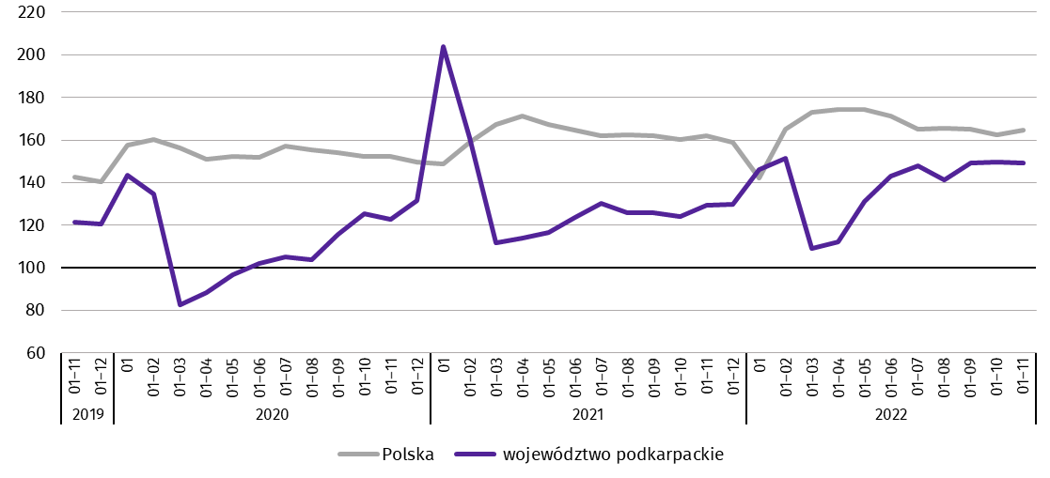
W okresie styczeń–listopad 2022 r. oddano do użytkowania 10 350 mieszkań, tj. o 1391 lokali więcej niż w analogicznym okresie ub. roku. W budownictwie przeznaczonym na sprzedaż lub wynajem przekazano o 926 mieszkań więcej, w indywidualnym o 381 więcej, w społecznym czynszowym o 95 mieszkań więcej, a w komunalnym o 20 więcej. Natomiast w budownictwie spółdzielczym oddano do użytkowania o 31 mieszkań mniej.
Przeciętna powierzchnia użytkowa mieszkania przekazanego do użytkowania w okresie styczeń–listopad br. wyniosła 104,6 m², z tego w budownictwie indywidualnym – 141,0 m², przeznaczonym na sprzedaż lub wynajem – 59,6 m², społecznym czynszowym – 54,8 m², w spółdzielczym 55,1 m², a w komunalnym 41,0 m².
Mieszkania o największej przeciętnej powierzchni użytkowej wybudowano w powiecie leżajskim (147,0 m²), następnie w przemyskim (144,7 m²) i przeworskim (143,2 m²). Najmniejsze natomiast w Przemyślu, Rzeszowie, i Krośnie (odpowiednio: 60,3 m², 66,2 m² i 70,2 m²).
W przekroju terytorialnym najwięcej mieszkań oddano do użytkowania w Rzeszowie (3040), następnie w powiecie rzeszowskim (1105) i dębickim (829). Najmniej mieszkań przekazano w powiecie bieszczadzkim (52), a następnie
w leskim (116).

Mapa 2. Mieszkania oddane do użytkowania według powiatów w okresie styczeń–listopad 2022 r.
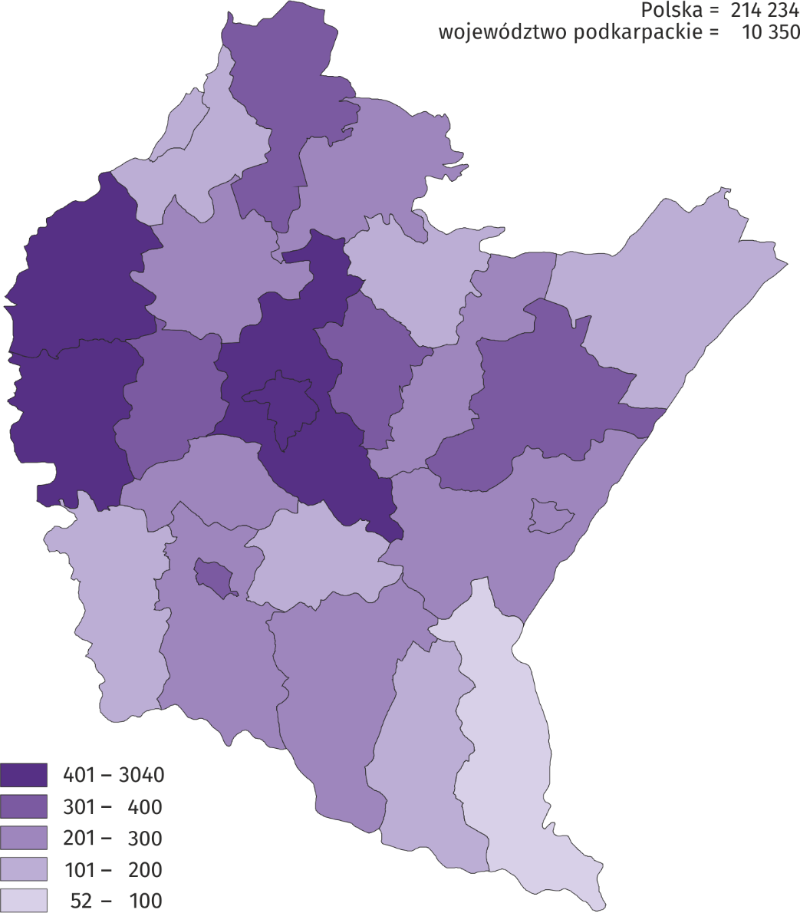
W okresie styczeń–listopad 2022 r. wzrost liczby mieszkań oddanych do użytkowania w odniesieniu do analogicznego okresu 2021 r. odnotowano w dwudziestu jeden powiatach, w tym największy w Krośnie (ponad 2,5-krotny), następnie w powiecie kolbuszowskim (o 88,2%) i brzozowskim (o 70,5%). Spadek liczby mieszkań oddanych do użytkowania odnotowano w czterech powiatach: jarosławskim (o 24,2%), Tarnobrzegu (o 19,8%), dębickim (o 8,3%) i jasielskim (o 6,7%).
W listopadzie 2022 r. liczba mieszkań, na realizację których wydano pozwolenia lub dokonano zgłoszenia z projektem budowlanym wyniosła 699 (w analogicznym miesiącu 2021 r. – 769), z tego w budownictwie indywidualnym – 411, a w przeznaczonym na sprzedaż lub wynajem – 288.
W badanym miesiącu rozpoczęto budowę 406 mieszkań (w analogicznym miesiącu 2021 r. – 605), z tego w budownictwie indywidualnym – 272 mieszkania, a w przeznaczonym na sprzedaż lub wynajem – 134.
- Liczba mieszkań, na realizację których uzyskano pozwolenia lub dokonano zgłoszenia z projektem budowlanym i mieszkań, których budowę rozpoczęto w okresie styczeń–listopad 2022 r.
Wyszczególnienie | Mieszkania, na budowę których wydano pozwolenia lub dokonano zgłoszenia z projektem budowlanym |  |  | Mieszkania, których budowę rozpoczęto
Wyszczególnienie | w liczbach bezwzględnych | w odsetkach | 01–11 2021=100 | w liczbach bezwzględnych | w odsetkach | 01–11 2021=100
Ogółem | 10 196 | 100,0 | 90,7 | 9 586 | 100,0 | 95,7
Indywidualne | 5 536 | 54,3 | 77,4 | 5 178 | 54,0 | 79,1
Przeznaczone na sprzedaż lub wynajem | 4 638 | 45,5 | 113,2 | 4 242 | 44,3 | 124,7
Komunalne | 22 | 0,2 | . | - | . | .
Społeczne czynszowe | - | . | . | 166 | 1,7 | prawie  3,5-krotny wzrost

Rynek wewnętrzny
W listopadzie 2022 r. w skali roku zwiększyła się sprzedaż detaliczna (w cenach bieżących). Wyższa była również sprzedaż hurtowa, zarówno w jednostkach handlowych, jak i hurtowych.
Sprzedaż detaliczna zrealizowana przez przedsiębiorstwa handlowe i niehandlowe, w listopadzie br. była o 18,4% wyższa niż przed rokiem (wobec wzrostu o 29,2% w listopadzie 2021 r.), a niższa o 0,3% niż przed miesiącem.
Wzrost sprzedaży detalicznej w porównaniu z listopadem 2021 r. wystąpił m.in. w jednostkach zgrupowanych w kategorii pozostałe (o 44,4%) i w pozostałej sprzedaży detalicznej w niewyspecjalizowanych sklepach (o 31,4%) oraz w podmiotach zajmujących się sprzedażą zarówno żywności, napojów i wyrobów tytoniowych (o 27,9%), jak i farmaceutyków, kosmetyków, sprzętu ortopedycznego (o 12,2%), a także mebli, sprzętu rtv i agd (o 10,3%). Łączny udział tych pięciu grup w strukturze sprzedaży detalicznej wyniósł 71,4% i w stosunku do listopada ubiegłego roku wzrósł o 6,8 p.proc. Natomiast spadek odnotowano m.in. w jednostkach zajmujących się sprzedażą zarówno prasy, książek, pozostałą sprzedażą w wyspecjalizowanych sklepach (o 20,6%), jak również pojazdów samochodowych, motocykli, części (o 2,1%).
- Dynamika i struktura (w cenach bieżących) sprzedaży detalicznej
Wyszczególnienie | 11 2022 | 01–11 2022
Wyszczególnienie | analogiczny okres roku poprzedniego=100 |  | w odsetkach
Ogółemª | 118,4 | 123,6 | 100,0
w tym:
pojazdy samochodowe, motocykle, części | 97,9 | 105,1 | 10,7
pozostała sprzedaż detaliczna w niewyspecjalizowanych sklepach | 131,4 | 138,2 | 8,8
żywność, napoje i wyroby tytoniowe | 127,9 | 128,2 | 33,1
farmaceutyki, kosmetyki, sprzęt ortopedyczny | 112,2 | 117,1 | 4,4
meble, rtv, agd | 110,3 | 107,0 | 3,6
prasa, książki, pozostała sprzedaż w wyspecjalizowanych sklepach | 79,4 | 109,1 | 2,0
pozostałe | 144,4 | 160,2 | 23,8
a Grupowania przedsiębiorstw dokonano na podstawie Polskiej Klasyfikacji Działalności – PKD 2007, zaliczając przedsiębiorstwo do określonej kategorii według przeważającego rodzaju działalności, zgodnie z aktualnym w omawianym okresie stanem organizacyjnym. Odnotowane zmiany (wzrost/spadek) sprzedaży detalicznej w poszczególnych grupach rodzajów działalności przedsiębiorstw mogą zatem również wynikać ze zmiany przeważającego rodzaju działalności przedsiębiorstwa oraz zmian organizacyjnych. Nie ma to wpływu na dynamikę sprzedaży detalicznej ogółem.
Spadek sprzedaży detalicznej w porównaniu z poprzednim miesiącem wystąpił m.in. w podmiotach zajmujących się sprzedażą żywności, napojów i wyrobów tytoniowych (o 8,9%), a także w jednostkach z grupy - prasa, książki, pozostała sprzedaż w wyspecjalizowanych sklepach (o 4,8%) oraz pozostała sprzedaż detaliczna w niewyspecjalizowanych sklepach (o 4,1%). Natomiast wzrost odnotowano m.in. w podmiotach zajmujących się sprzedażą zarówno pojazdów samochodowych, motocykli, części (o 12,4%), jak również mebli, sprzętu rtv i agd (o 11,9%).
W okresie jedenastu miesięcy br. sprzedaż detaliczna była o 23,6% wyższa w porównaniu z analogicznym okresem ubiegłego roku (przed rokiem odnotowano wzrost o 13,3%). Najwyższy wzrost odnotowano wśród jednostek zgrupowanych w kategorii pozostałe (o 60,2%). Zwiększyła się także sprzedaż detaliczna w jednostkach zaklasyfikowanych m.in. do grup: pozostała sprzedaż detaliczna w niewyspecjalizowanych sklepach (o 38,2%), żywność, napoje i wyroby tytoniowe (o 28,2%), farmaceutyki, kosmetyki, sprzęt ortopedyczny (o 17,1%), prasa, książki, pozostała sprzedaż w wyspecjalizowanych sklepach (o 9,1%) oraz meble, rtv, agd (o 7,0%).
Sprzedaż hurtowa w przedsiębiorstwach handlowych w listopadzie 2022 r. była o 34,6% wyższa niż przed rokiem, przy czym w przedsiębiorstwach handlu hurtowego wzrosła o 34,3%. Sprzedaż hurtowa, w porównaniu z poprzednim miesiącem, obniżyła się o 4,6% w przedsiębiorstwach handlowych, a o 5,5% w przedsiębiorstwach handlu hurtowego. W okresie od stycznia do listopada br., w odniesieniu do analogicznego okresu ubiegłego roku, sprzedaż hurtowa w przedsiębiorstwach handlowych była wyższa o 52,9%, a w przedsiębiorstwach handlu hurtowego o 49,5%.

Podmioty gospodarki narodowej
Według stanu na koniec listopada 2022 r. w rejestrze REGON wpisanych było 202,9 tys. podmiotów gospodarki narodowej, tj. o 3,4% więcej niż przed rokiem i o 0,2% więcej niż w końcu października 2022 r.
Liczba zarejestrowanych osób fizycznych prowadzących działalność gospodarczą wyniosła 152,3 tys. i w porównaniu z analogicznym okresem poprzedniego roku była o 3,5% większa. Do rejestru REGON wpisanych było 29,2 tys. spółek, w tym 18 417 spółek handlowych i 10 639 spółek cywilnych. Liczba spółek wzrosła w skali roku o 3,8%, spółek handlowych o 6,8%, natomiast spółek cywilnych zmalała o 1,0%.
Według przewidywanej liczby pracujących zdecydowanie przeważały podmioty o liczbie pracujących do 9 osób (96,6% ogółu podmiotów). Udział podmiotów o przewidywanej liczbie pracujących 10–49 wyniósł 2,7%, a podmioty z liczbą pracujących powyżej 49 stanowiły 0,7% wszystkich podmiotów wpisanych do rejestru REGON. W skali roku wzrost liczby podmiotów wystąpił w przedziale liczby pracujących 0–9 o 6708 (o 3,5%).
W analizowanym okresie największy wzrost liczby podmiotów, w odniesieniu do analogicznego miesiąca roku poprzedniego, odnotowano w sekcji: informacja i komunikacja (o 10,9%), następnie budownictwo (o 6,7%), administrowanie i działalność wspierająca (o 4,9%), natomiast spadek zanotowano w sekcjach: dostawa wody; gospodarowanie ściekami i odpadami; rekultywacja (o 2,4%) oraz działalność finansowa i ubezpieczeniowa (o 0,3%).
W listopadzie 2022 r. do rejestru REGON wpisano 1131 nowych podmiotów, tj. o 21,5% mniej niż w poprzednim miesiącu. Wśród nowo zarejestrowanych jednostek przeważały osoby fizyczne prowadzące działalność gospodarczą, których wpisano 960 (o 19,3% mniej niż we październiku 2022 r.). Liczba nowo zarejestrowanych spółek handlowych była mniejsza o 33,5%, w tym spółek z ograniczoną odpowiedzialnością o 31,4% mniejsza.
W listopadzie 2022 r. z rejestru REGON wykreślono 665 podmiotów (o 4,9% więcej niż przed miesiącem), w tym 583 osoby fizyczne prowadzące działalność gospodarczą (o 0,2% mniej).

Podmioty gospodarki narodowej nowo zarejestrowane i wyrejestrowane w listopadzie 2022 r.
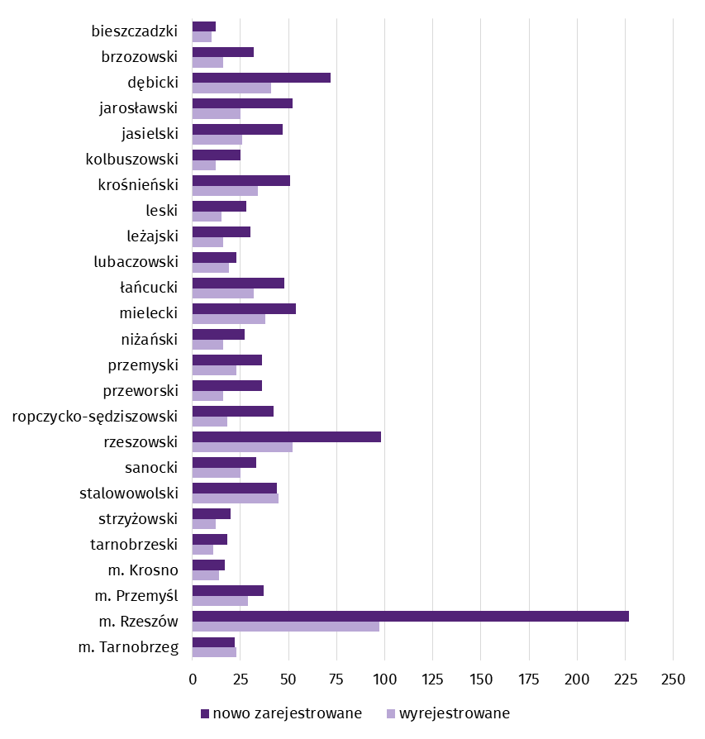
Według stanu na koniec listopada 2022 r. w rejestrze REGON 26 317 podmiotów miało zawieszoną działalność (o 1,3% więcej niż przed miesiącem). Zdecydowaną większość (96,3%) stanowiły osoby fizyczne prowadzące działalność gospodarczą (przed miesiącem 95,4%).
Mapa 3. Podmioty gospodarki narodowej z zawieszoną działalnością w listopadzie 2022 r.
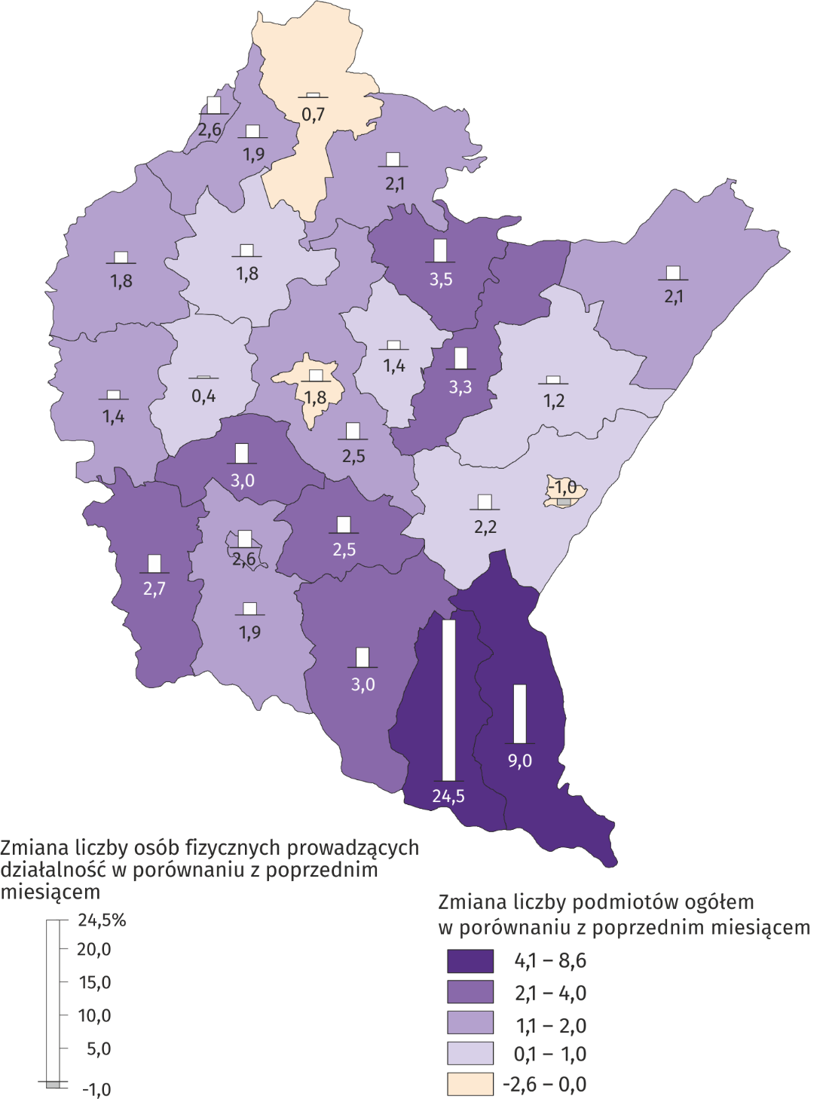

Koniunktura gospodarcza
W grudniu w trzech obszarach działalności gospodarczej (handel detaliczny, transport i gospodarka magazynowa oraz zakwaterowanie i gastronomia) odnotowano niekorzystne i gorsze od zgłaszanych przed miesiącem oceny koniunktury. Najgorsze nastroje panują wśród jednostek zajmujących się transportem i gospodarką magazynową – największy spadek wartości wskaźnika ogólnego nastroju koniunktury w porównaniu z listopadem br. Podmioty prowadzące działalność w zakresie przetwórstwa przemysłowego i handlu hurtowego oceniają koniunkturę nieco optymistyczniej, mimo utrzymanych negatywnych opinii. Jedynie w sekcji informacja i komunikacja wartość wskaźnika ogólnego nastroju koniunktury nie zmieniła się.

Wskaźniki ogólnego klimatu koniunktury według rodzaju działalności (sekcje działy PKD 2007)
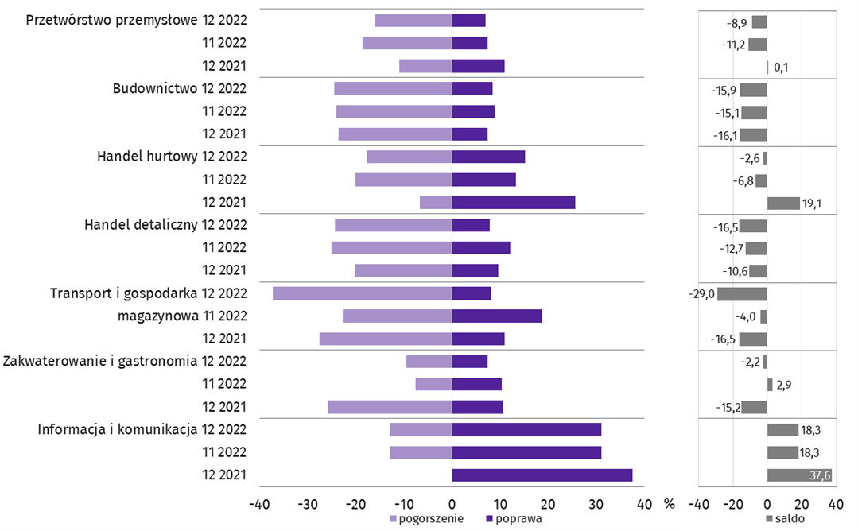

Wyniki badania dotyczące wpływu wojny w Ukrainie na koniunkturę gospodarczą
Pytania o wpływ wojny w Ukrainie
Pyt. 1. Negatywne skutki wojny w Ukrainie i jej konsekwencje dla prowadzonej przez Państwa firmę działalności gospodarczej będą w bieżącym miesiącu:
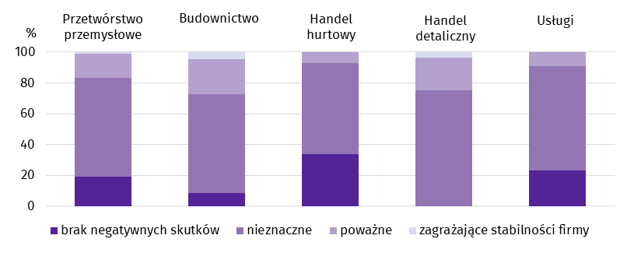
Wśród przedsiębiorców, którzy udzielili odpowiedzi w badaniu najczęściej pojawiały się zdania, że trwająca wojna stanowiła w grudniu br. nieznaczne zagrożenie dla ich firm. Taką opinię wyrażało m.in. 75,2% podmiotów prowadzących działalność w handlu detalicznym. Największy odsetek odpowiedzi wskazujących na poważny wpływ wojny na działalność gospodarczą udzieliły firmy działające w budownictwie (22,5%), a następnie w handlu detalicznym (21,4%). Skutki wojny zagrażające stabilności firmy przewidywały głównie podmioty związane z budownictwem (4,7%).
Pyt. 2. Z zaobserwowanych w ostatnim miesiącu negatywnych skutków wojny w Ukrainie najbardziej do Państwa firmy odnoszą się:
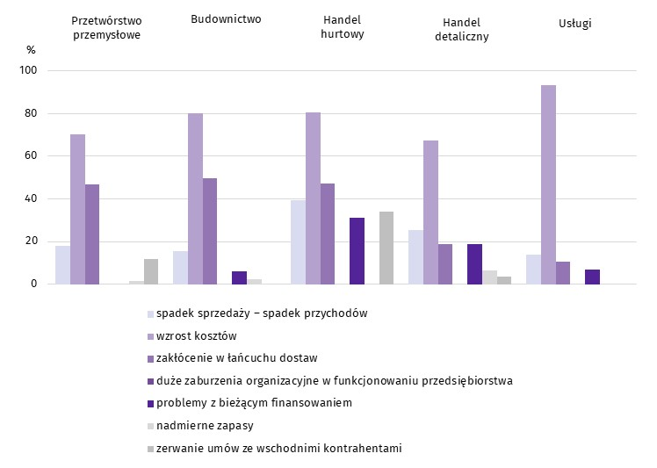
Przedstawiciele wszystkich badanych rodzajów działalności, oceniając negatywny wpływ wojny w Ukrainie na działalność firmy, najczęściej byli zdania, że powoduje ona wzrost kosztów, a także zakłócenie w łańcuchu dostaw. Spadek sprzedaży/spadek przychodów w największym stopniu dotyczył podmiotów zajmujących się handlem hurtowym (39,3%).
Pyt. 3. Jeżeli w Państwa firmie są zatrudnieni pracownicy z Ukrainy, to czy w związku z wojną w Ukrainie zaobserwowali Państwo w ubiegłym miesiącu:
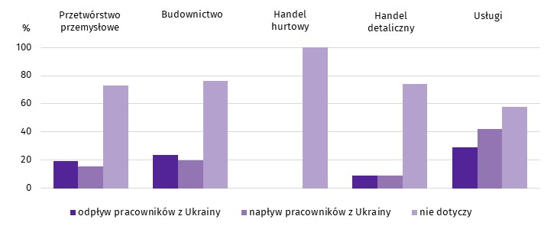
W grudniu br. zaobserwowano nieznaczny odpływ pracowników głównie w branży usługowej (29,1%), a następnie w budownictwie (23,7%). Największy odsetek odpowiedzi wskazujących nieznaczny napływ pracowników udzieliły firmy usługowe (41,9%).
Pytania o inwestycje
Pyt. 4. Jakie są Państwa aktualne przewidywania, co do poziomu inwestycji Państwa firmy w 2022 r. w odniesieniu do inwestycji zrealizowanych w 2021 r.:
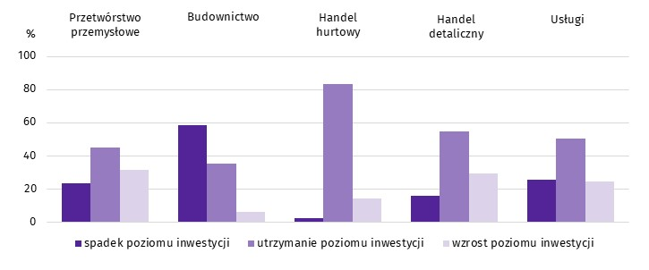
Przedsiębiorcy prowadzący działalność głównie w handlu hurtowym (83,3%) byli zdania, że w stosunku do 2021 r. inwestycje pozostaną na tym samym poziomie. Przedsiębiorcy działający w budownictwie najczęściej uważali, że poziom inwestycji spadnie (58,7%), a w przetwórstwie przemysłowym, że wzrośnie (31,3%).

Pyt. 5. Które z poniższych czynników w największym stopniu wpływają na ograniczenie skali inwestycji Państwa firmy w bieżącym roku:
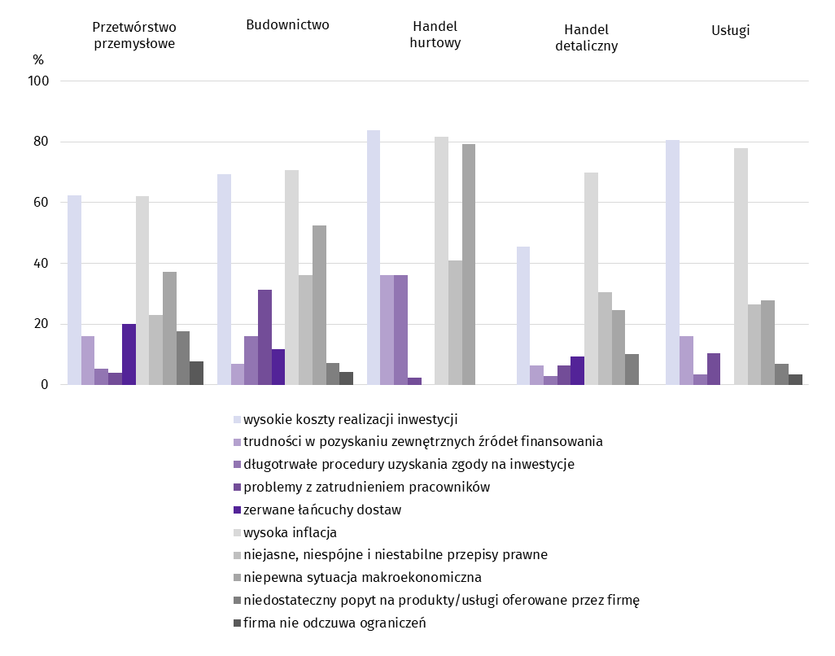
Przedsiębiorcy wśród czynników mających wpływ na ograniczenie skali inwestycji w ich firmach najczęściej wskazywali na wysoką inflację oraz wysokie koszty realizacji inwestycji.
Więcej informacji dotyczących wyników badań koniunktury gospodarczej można znaleźć na stronie Urzędu Statystycznego w Zielonej Górze https://zielonagora.stat.gov.pl/osrodki/osrodek-badan-koniunktury/obk-dane/.

Tablica 14. Wybrane dane o województwie podkarpackim
Wyszczególnienie  A – 2021 r.  B – 2022 r. |  | 01 | 02 | 03 | 04 | 05 | 06 | 07 | 08 | 09 | 10 | 11 | 12
Przeciętne zatrudnienie w sektorze przedsiębiorstwª (w tys. osób) | A | 244,3 | 245,0 | 244,9 | 244,8 | 246,4 | 248,1 | 248,7 | 248,6 | 248,0 | 248,1 | 248,5 | 248,7
 | B | 252,9 | 253,8 | 254,0 | 254,5 | 254,0 | 253,4 | 254,0 | 253,5 | 252,7 | 252,9 | 253,7
poprzedni miesiąc = 100 | A | 100,0 | 100,3 | 100,0 | 100,0 | 100,6 | 100,7 | 100,2 | 100,0 | 99,8 | 100,0 | 100,1 | 100,1
 | B | 101,7 | 100,4 | 100,1 | 100,2 | 99,8 | 99,8 | 100,2 | 99,8 | 99,7 | 100,1 | 100,3
analogiczny miesiąc poprzedniego roku = 100 | A | 96,1 | 96,7 | 97,4 | 101,5 | 103,6 | 104,5 | 103,0 | 101,6 | 100,9 | 101,3 | 101,8 | 101,9
 | B | 103,5 | 103,6 | 103,7 | 103,9 | 103,1 | 102,1 | 102,1 | 101,9 | 101,9 | 101,9 | 102,1
Bezrobotni zarejestrowani (w tys. osób; stan w końcu okresu) | A | 90,4 | 90,7 | 88,4 | 85,8 | 83,3 | 80,9 | 80,3 | 80,2 | 78,3 | 76,9 | 76,7 | 77,3
 | B | 79,5 | 78,9 | 76,7 | 74,0 | 71,3 | 69,0 | 68,7 | 68,5 | 67,8 | 67,4 | 68,0
Stopa bezrobocia^{b} (w %; stan w końcu okresu) | A | 11,6 | 11,6 | 11,3 | 11,0 | 10,7 | 10,4 | 10,4 | 10,4 | 10,1 | 10,0 | 9,9 | 9,9
 | B | 10,1 | 10,0 | 9,8 | 9,4 | 9,1 | 8,9 | 8,8 | 8,8 | 8,7 | 8,7 | 8,7
Oferty pracy (zgłoszone w ciągu miesiąca) | A | 2655 | 4168 | 4701 | 4313 | 4512 | 4578 | 4097 | 4808 | 5162 | 4631 | 4026 | 3109
 | B | 3806 | 4187 | 6008 | 4707 | 4988 | 3968 | 3786 | 4748 | 4875 | 3959 | 3247
Liczba bezrobotnych na 1 ofertę pracy (stan w końcu okresu) | A | 51 | 40 | 36 | 30 | 29 | 26 | 29 | 24 | 22 | 28 | 27 | 37
 | B | 29 | 30 | 24 | 26 | 20 | 22 | 26 | 22 | 22 | 28 | 32
Przeciętne miesięczne wynagrodzenia brutto  w sektorze przedsiębiorstwª (w zł) | A  B | 4566,18 | 4617,68 | 4903,10 | 4830,90 | 4730,99 | 4750,24 | 4899,63 | 4835,14 | 4875,97 | 4941,33 | 4963,64 | 5396,58
 | A  B | 5101,81 | 5058,73 | 5432,40 | 5416,63 | 5270,36 | 5328,29 | 5551,53 | 5466,68 | 5484,89 | 5603,48 | 5581,77
poprzedni miesiąc = 100 | A | 94,5 | 101,1 | 106,2 | 98,5 | 97,9 | 100,4 | 103,1 | 98,7 | 100,8 | 101,3 | 100,5 | 108,7
 | B | 94,5 | 99,2 | 107,4 | 99,7 | 97,3 | 101,1 | 104,2 | 98,5 | 100,3 | 102,2 | 99,6
analogiczny miesiąc poprzedniego roku = 100 | A | 104,5 | 105,8 | 110,1 | 112,4 | 113,0 | 113,0 | 110,0 | 109,5 | 108,8 | 109,3 | 109,7 | 111,7
 | B | 111,7 | 109,6 | 110,8 | 112,1 | 111,4 | 112,2 | 113,3 | 113,1 | 112,5 | 113,4 | 112,5
Wskaźnik cen:
towarów i usług konsumpcyjnych^{c}:
analogiczny okres poprzedniego roku = 100 | A | . | . | 101,8 | . | . | 104,0 | . | . | 105,1 | . | . | 107,6
 | B | . | . | 109,5 | . | . | 112,9 | . | . | 115,1 | . | .
a W przedsiębiorstwach, w których liczba pracujących przekracza 9 osób. b Udział zarejestrowanych bezrobotnych w cywilnej ludności aktywnej zawodowo, szacowanej na koniec każdego miesiąca. c W kwartale.
Tablica 14. Wybrane dane o województwie podkarpackim (cd.)
Wyszczególnienie  A – 2021 r.  B – 2022 r. |  | 01 | 02 | 03 | 04 | 05 | 06 | 07 | 08 | 09 | 10 | 11 | 12
Wskaźnik cen (dok.):
skupu ziarna zbóż:
poprzedni miesiąc = 100 | A | 103,8 | 101,4 | 103,9 | 98,8 | 101,6 | 101,9 | 89,9 | 107,3 | 110,0 | 103,1 | 116,7 | 112,6
 | B | 96,0 | 97,6 | 122,6 | 104,2 | 101,5 | 96,3 | 86,7 | 107,1 | 99,7 | 102,9 | 101,2
analogiczny miesiąc poprzedniego roku = 100 | A | 124,5 | 124,2 | 130,6 | 122,0 | 114,2 | 118,7 | 119,7 | 140,4 | 149,0 | 143,3 | 156,8 | 161,0
 | B | 148,9 | 143,4 | 169,2 | 178,4 | 178,1 | 168,2 | 162,1 | 161,8 | 146,6 | 146,3 | 126,8
skupu żywca rzeźnego wołowego (bez cieląt):
poprzedni miesiąc = 100 | A | 101,8 | 95,3 | 94,9 | 104,3 | 102,4 | 101,8 | 97,7 | 102,9 | 100,6 | 111,5 | 108,4 | 103,7
 | B | 101,2 | 102,6 | 105,9 | 105,6 | 103,4 | 97,1 | 100,1 | 102,6 | 100,4 | 97,3 | 99,3
analogiczny miesiąc poprzedniego roku = 100 | A | 113,8 | 109,5 | 103,4 | 115,6 | 116,8 | 112,9 | 116,9 | 115,6 | 121,7 | 132,3 | 135,1 | 126,8
 | B | 126,0 | 135,7 | 151,6 | 153,5 | 155,1 | 147,9 | 151,5 | 151,0 | 150,7 | 131,6 | 120,6
skupu żywca rzeźnego wieprzowego:
poprzedni miesiąc = 100 | A | 99,7 | 110,0 | 124,1 | 98,3 | 100,2 | 101,8 | 94,0 | 105,1 | 85,0 | 89,3 | 105,9 | 107,5
 | B | 98,9 | 96,4 | 143,9 | 106,9 | 96,5 | 104,5 | 104,7 | 106,8 | 107,1 | 93,6 | 97,8
analogiczny miesiąc poprzedniego roku = 100 | A | 65,4 | 68,2 | 82,9 | 84,6 | 96,4 | 93,4 | 98,6 | 103,6 | 92,2 | 87,3 | 101,2 | 116,5
 | B | 115,5 | 101,2 | 117,3 | 127,6 | 122,9 | 126,1 | 140,4 | 142,7 | 179,7 | 188,5 | 174,2
Relacje cen skupuª żywca wieprzowego do cen  targowiskowych żyta | A  B | . | . | . | . | . | . | 5,1 | 5,6 | 4,7 | 4,2 | 4,3 | 3,5
 | A  B | 3,7 | 3,4 | 4,5 | 4,4 | 4,1 | 4,6 | 4,8 | 5,0 | 4,7 | 4,4 | 4,3
Produkcja sprzedana przemysłu^{b} (w cenach stałych):
poprzedni miesiąc = 100 | A | 91,9 | 104,1 | 120,0 | 93,2 | 99,8 | 104,3 | 95,9 | 99,3 | 107,8 | 105,4 | 97,6 | 95,8
 | B | 101,0 | 105,4 | 115,8 | 86,5 | 100,8 | 101,9 | 92,7 | 102,7 | 112,8 | 99,2* | 100,5
analogiczny miesiąc poprzedniego roku = 100 | A | 97,6 | 100,2 | 121,3 | 168,7 | 141,3 | 126,3 | 117,5 | 123,5 | 112,8 | 113,5 | 112,0 | 112,6
 | B | 123,8 | 125,4 | 121,1 | 112,4 | 113,5 | 110,9 | 107,1 | 110,7 | 115,9 | 109,1* | 112,3
Produkcja budowlano-montażowa^{b} (w cenach bieżących):
poprzedni miesiąc = 100 | A | 38,3 | 83,5 | 131,2 | 134,4 | 95,8 | 134,0 | 97,0 | 101,3 | 92,1 | 114,0 | 95,9 | 155,0
 | B | 36,1 | 104,3 | 139,6 | 102,1 | 106,1 | 121,0 | 99,4 | 96,3 | 119,6 | 87,4 | 153,8
analogiczny miesiąc poprzedniego roku = 100 | A | 115,1 | 91,7 | 91,2 | 123,7 | 106,2 | 123,4 | 138,6 | 125,7 | 97,6 | 127,0 | 98,2 | 111,2
 | B | 104,6 | 130,6 | 139,1 | 105,6 | 116,9 | 105,6 | 108,2 | 102,9 | 133,6 | 102,4 | 164,1
a Ceny bieżące bez VAT. b W przedsiębiorstwach, w których liczba pracujących przekracza 9 osób.
Tablica 14. Wybrane dane o województwie podkarpackim (dok.)
Wyszczególnienie  A – 2021 r.  B – 2022 r. |  | 01 | 02 | 03 | 04 | 05 | 06 | 07 | 08 | 09 | 10 | 11 | 12
Mieszkania oddane do użytkowania (od początku roku) | A | 1 173 | 1 776 | 2 516 | 3 196 | 3 718 | 4 473 | 5 557 | 6 403 | 6 983 | 7 811 | 8 959 | 9 904
 | B | 841 | 1 667 | 2 453 | 3 148 | 4 179 | 5 176 | 6 291* | 7 173* | 8 285* | 9 413* | 10 350
analogiczny okres poprzedniego roku = 100 | A | 142,4 | 119,6 | 135,2 | 128,8 | 120,7 | 121,2 | 124,1 | 121,6 | 108,5 | 99,1 | 105,2 | 98,6
 | B | 71,7 | 93,9 | 97,5 | 98,5 | 112,4 | 115,7 | 113,2* | 112,0* | 118,6 | 120,5 | 115,5
Sprzedaż detaliczna towarówª (w cenach bieżących):
poprzedni miesiąc = 100 | A | 83,4 | 98,4 | 124,0 | 95,8 | 106,7 | 106,3 | 104,5 | 101,5 | 95,7 | 105,6 | 96,4 | 107,6
 | B | 84,3 | 99,9 | 123,3 | 103,1 | 102,9 | 96,6 | 103,9 | 101,3 | 96,8 | 101,8 | 99,7
analogiczny miesiąc poprzedniego roku = 100 | A | 88,7 | 88,1 | 111,8 | 117,5 | 116,7 | 118,3 | 107,7 | 113,2 | 112,1 | 121,6 | 129,2 | 122,8
 | B | 124,1 | 126,0 | 125,4 | 135,0 | 130,2 | 118,4 | 117,7 | 117,4 | 118,7 | 114,5 | 118,4
Wskaźnik rentowności obrotu w przedsiębiorstwach^{b}
brutto^{c} (w %) | A | . | . | 5,7 | . | . | 6,3 | . | . | 6,1 | . | . | 5,5
 | B | . | . | 6,1 | . | . | 6,1 | . | . | 5,5 | . | .
netto^{d} (w %) | A | . | . | 4,9 | . | . | 5,6 | . | . | 5,2 | . | . | 4,8
 | B | . | . | 5,2 | . | . | 5,2 | . | . | 4,5 | . | .
Nakłady inwestycyjne przedsiębiorstw^{b} (w mln zł; ceny bieżące) | A  B | . | . | 615,4 | . | . | 1 315,9 | . | . | 2 008,9 | . | . | 3 159,8
 | A  B | . | . | 613,3 | . | . | 1 416,1 | . | . | 2 280,2 | . | .
analogiczny okres poprzedniego roku = 100  (ceny bieżące) | A  B | . | . | 88,1 | . | . | 81,2 | . | . | 82,6 | . | . | 89,5
analogiczny okres poprzedniego roku = 100  (ceny bieżące) | A  B | . | . | 99,7 | . | . | 107,6 | . | . | 113,5 | . | .
Podmioty gospodarki narodowej^{e} w rejestrze REGON (stan w końcu okresu) | A | 188 781 | 189 306 | 190 047 | 190 890 | 191 871 | 192 671 | 193 275 | 193 972 | 194 632 | 195 345 | 196 203 | 196 532
 | B | 196 512 | 196 864 | 197 386 | 197 800 | 198 406 | 199 156 | 199 975 | 200 757 | 201 664 | 202 444 | 202 858
w tym spółki handlowe | A | 16 001 | 16 429 | 16 514 | 16 600 | 16 660 | 16 776 | 16 887 | 16 946 | 17 027 | 17 150 | 17 247 | 17 451
 | B | 17 612 | 17 776 | 17 886 | 17 942 | 17 990 | 18 054 | 18 127 | 18 196 | 18 191 | 18 352 | 18 417
w tym z udziałem kapitału zagranicznego | A | 2 208 | 2 235 | 2 237 | 2 228 | 2 221 | 2 231 | 2 239 | 2 248 | 2 257 | 2 276 | 2 277 | 2 292
 | B | 2 306 | 2 320 | 2 326 | 2 331 | 2 330 | 2 332 | 2 345 | 2 360 | 2 338 | 2 356 | 2 375
a W przedsiębiorstwach, w których liczba pracujących przekracza 9 osób. b W przedsiębiorstwach, w których liczba pracujących przekracza 49 osób.; dane są prezentowane narastająco. c Relacja wyniku finansowego brutto do przychodów z całokształtu działalności. d Relacja wyniku finansowego netto do przychodów z całokształtu działalności. e Bez osób prowadzących gospodarstwa indywidualne w rolnictwie.

Opracowanie merytoryczne:  Urząd Statystyczny w Rzeszowie  Dyrektor Marek Cierpiał-Wolan  Tel.: 17 853 52 10, 17 853 52 19 | Rozpowszechnianie:  Informatorium Statystyczne  Tel.: 17 853 57 55
Podkarpacki Ośrodek Badań Regionalnych  Tel.: 17 853 52 10, 17 853 52 19  e-mail: sekretariatusrze@stat.gov.pl |   rzeszow.stat.gov.pl

@Rzeszow_STAT

@USRzeszow

Powiązane opracowania
Sytuacja społeczno-gospodarcza kraju w listopadzie 2022 r.

Temat dostępny w bazach danych
Bank Danych Lokalnych
Dziedzinowe Bazy Wiedzy (DBW)

Ważniejsze pojęcia dostępne w słowniku
Pojęcia stosowane w statystyce publicznej

Do długotrwale bezrobotnych zalicza się osoby pozostające w rejestrze powiatowego urzędu pracy łącznie przez okres ponad 12 miesięcy w okresie ostatnich 2 lat, z wyłączeniem okresów odbywania stażu i przygotowania zawodowego w miejscu pracy.
Dotyczy wolnych miejsc pracy i aktywizacji zawodowej.
Przeciętne wartości temperatur i opadów ze stacji hydrologiczno-meteorologicznej Instytutu Meteorologii i Gospodarki Wodnej zlokalizowanej w Rzeszowie z lat 1991–2020.
Dane meldunkowe – mogą ulec zmianie po opracowaniu sprawozdań kwartalnych.
Dotyczy osób prawnych, jednostek organizacyjnych niemających osobowości prawnej oraz osób fizycznych prowadzących działalność gospodarczą (bez osób fizycznych prowadzących gospodarstwa indywidualne w rolnictwie).
Badanie zostało przeprowadzone od 1 do 10 dnia bieżącego miesiąca na próbie jednostek przemysłowych, budowlanych, handlowych i usługowych. Pytania zostały podzielone na dwie sekcje – pytań dotyczących wpływu wojny w Ukrainie na koniunkturę gospodarczą oraz pytań dotyczących inwestycji. Odpowiedzi na cały dodatkowy blok pytań są udzielane na zasadzie dobrowolności. W poniższej tabeli we wszystkich pytaniach prezentowany jest procent (ważony) odpowiedzi respondentów na dany wariant. Dane zostały zagregowane zgodnie z metodologią agregacji (ważenia) stosowaną standardowo w badaniu koniunktury gospodarczej.
Dopuszczalne było równoczesne zaznaczenie po jednej odpowiedzi dla każdego z wariantów („odpływ” i „napływ”), w związku z tym suma wariantów może przekroczyć 100%. Odpowiedź „nie dotyczy” zaznaczana była w przypadku, gdy firma nie zatrudnia pracowników z Ukrainy lub nie zaobserwowała w ubiegłym miesiącu ich „odpływu” czy „napływu”.

